Pelatihan Evaluasi Pembelajaran Daring berbantuan Wordwall Sebagai Formulasi Inovatif bagi Guru Sekolah Dasar Selama Pandemi

Meidawati Suswandari¹, Para Mitta Purbosari², Yohanes Sugiyanto³, dan Anissa Muthmainnah⁴
¹²³⁴PGSD Universitas Veteran Bangun Nusantara, Sukoharjo
moetis_meida@yahoo.co.id¹,paramittapurbosari@gmail.com²,Yo.sugiyanto56@gmail.com³,annisamuthmainnah77@gmail.com⁴

Katakunci:
evaluasi pembelajaran,
daring,
wordwall,
guru,
sekolah dasar

Keywords:
learning evaluation,
online,
wordwall,
teacher,
elementary school

ABSTRAK
Evaluasi pembelajaran yang mengikutsertakan proses permainan di dalamnya dapat membuat siswa nyaman dan merasa senang mengerjakan soal. Selama ini masih dengan evaluasi yang tidak disisipi dengan kontens dan variasi menarik saat siswa mengerjakan soal. Aplikasi wordwall dapat dijadikan evaluasi pembelajaran inovatif di SD N Buran 03, Karanganyar. Pelatihan evaluasi wordwall bertujuan agar guru lebih inovatif dalam evaluasi pembelajaran yang diberikan pada siswa sehingga lebih mudah dalam mengukur proses pembelajaran. Metode pelatihan ini dilakukan dalam 4 tahapan yaitu tahap sosialisasi, tahap pelatihan, tahapan monitoring, dan tahapan evaluasi. Peserta pelatihan terdiri dari kepala sekolah, guru kelas, pustakawan, dan karyawan sejumlah 12 orang. Hasil pelatihan ini menunjukan bahwa peserta pelatihan antusias dan mampu menerapkan penyusunan evaluasi pembelajaran berbantuan wordwall. Hal ini terlihat dari presentase keberhasilan peserta pelatihan yang telah membuat evaluasi pembelajaran wordwall dengan baik dan lancar. Demikian pula, hasil posttest yang menyatakan bahwa adanya indeks kepuasan peserta pelatihan wordwall sejumlah 7 orang (58%), indek kebermanfaatan dengan kategori Sangat Bermanfaat sejumlah 9 orang (75%), dan Keberlanjutan kegiatan pelatihan sejumlah 7 orang (58%).

ABSTRACT
Learning evaluations that include the game process in it can make students comfortable and feel good about working on questions. So far, it is still with evaluations that are not inserted with interesting content and variations when students work on questions. The wordwall application can be used as an evaluation of innovative learning at SD N Buran 03, Karanganyar. The wordwall evaluation training aims to make teachers more innovative in evaluating the learning given to students so that it is easier to measure the learning process. This training method is carried out in 4 stages, namely the socialization stage, the training stage, the monitoring stage, and the evaluation stage. The training participants consisted of school principals, class teachers, librarians, and 12 employees. The results of this training show that the trainees are enthusiastic and able to implement the preparation of wordwall-assisted learning evaluations. This can be seen from the percentage of success of the trainees who have evaluated the wordwall learning well and smoothly. Similarly, the posttest results stated that there was a satisfaction index of 7 people in wordwall training (58%), a usefulness index in the Very Useful category of 9 people (75%), and the sustainability of training activities 7 people (58%).

PENDAHULUAN
Saat ini jenjang sekolah dasar menggunakan Kurikulum 2013 dengan pendekatan tematik. Pembelajaran dengan pendekatan tematik merupakan pembelajaran yang mengaitkan beberapa mata pelajaran kedalam sebuah tema, dengan pembelajaran ini siswa menjadi lebih mudah dalam memahami konsep (Suswandari, 2021). Guru perlu menyiapkan buku-buku maupun bahan pembelajaran lain yang berhubungan dengan tema yang dipelajari (Nissa & Renoningtyas, 2021). Guru perlu menyiapkan media pembelajaran guna mendukung penyampaian materi pelajaran (Nurseto, 2012) serta merancang dan mendesain evaluasi pembelajaran yang menarik untuk siswa apalagi selama pembelajaran daring (Anugrahana, 2020; Tarigan, 2020). Oleh karena itu, peran guru sangat penting dalam menentukan keberhasilan pendidikan. Hal ini dikarenakan tujuan dan putusan-putusan penting tentang pendidikan dibuat oleh para pembuat kebijakan pelaksanaannya tergantung pada guru (Masliani, 2018: 72; Sari & Sunarno, 2018: 19-21).
Pentingnya keputusan pendidikan terkait dengan pengambilan alat evaluasi yang tepat pada siswa selama pembelajaran daring. Perlu kita ketahui bahwa evaluasi merupakan bagian dari proses pembelajaran yang secara keseluruhan tidak dapat dipisahkan dari kegiatan mengajar, melaksanakan evaluasi yang dilakukan dalam kegiatan pendidikan mempunyai arti yang sangat utama, karena evaluasi merupakan alat ukur atau proses untuk mengetahui tingkat pencapaian keberhasilan yang telah dicapai peserta didik atas bahan ajar atau materi-materi yang telah disampaikan, sehingga dengan adanya evaluasi maka tujuan dari pembelajaran akan terlihat secara akurat dan meyakinkan (Idrus, 2019).
Sementara itu, wawancara awal pada guru di Sekolah Dasar Negeri Buran 03, Karanganyar menunjukkan penguasaan materi siswa selama pandemic khususnya melalui evaluasi daring menunjukkan siswa Kurang Baik. Data persentase diperoleh 65% siswa di SD N Buran 03, Karanganyar masih rendah. Hal ini juga nampak dari hasil penilaian proses pembelajaran dengan penugasan melalui WathsApp Group. Selain itu saat google meeting terkait kerjasama antar siswa dalam berkelompok (5%), menyampaikan dan mendengarkan pendapat (15%) dan kurang maksimalnya persaingan akademis pada saat pembelajaran (20%).
Sebagai bentuk formulasi peran guru dalam menginovasikan evaluasi pembelajaran adalah melalui penerapan wordwall . Seperti yang diungkapkan dalam penelitian Halimah et al., (2019) dalam penelitiannya, bahwa media wordwall mampu menciptakan interaksi yang menguntungkan bagi siswa. Wordwall merupakan salah satu aplikasi yang bisa digunakan sebagai media belajar maupun alat penilaian yang menarik bagi siswa dalam pembelajaran daring. Beberapa kelebihan wordwall yaitu free untuk pilihan basic dengan pilihan beberapa template. Selain itu, permainan yang telah dibuat dapat dikirimkan secara langsung melalui whatsapp, google classroom, maupun yang lainnya. Software ini menawarkan banyak jenis permainan seperti, crossword, quiz, random cards (kartu acak) dan masih banyak lainnya. Kelebihan lainnya yaitu, permainan yang telah dibuat bisa dicetak dalam bentuk PDF, jadi akan memudahkan bagi siswa yang mempunyai kendala pada jaringan.
Sejalan dengan hasil penelitian dari Putri (2020) yang menyatakan bahwa wordwall dapat memudahkan siswa memahami materi pelajaran melalui daring, serta mudah digunakan guna mengetahui bagaimana prestasi belajar siswa. Tujuan dari penelitian ini adalah untuk mengetahui bagaimana penggunaan media wordwall pada pembelajaran tematik kelas II di masa pandemi covid. Wordwall adalah sebuah aplikasi yang dapat dijadikan sebagai media pembelajaran, sumber belajar atau alat penilaian berbasis daring yang menarik bagi siswa. Kelebihan dari aplikasi ini adalah mempunyai banyak template yang dapat dibuat oleh guru. Aplikasi ini tidak berbayar untuk pilihan Basic dengan pilihan 5 buah template. Permainan yang sudah dibuat dapat langsung dibagikan melalui tautan yang dikirimkan dengan aplikasi Whatsapp, Google Classroom maupun Email. Selain itu, kelebihan lainnya dari aplikasi ini adalah permainan yang sudah dirancang dapat dicetak dalam bentuk PDF sehingga memudahkan siswa yang terkendala jaringan. Banyak jenis permainan yang ditawarkan oleh software evaluasi pembelajaran ini, termasuk permainan klasik seperti Quiz (kuis) dan Crossword (teka-teki silang). Ada juga tipe permainan seperti; Find the Match (Mencari padanan), Random Wheel (Roda acak), Missing Word, Random cards (Kartu acak), True or False (Benar atau salah), Match up, Whack-a-mole, Group short, Hangman, Anagram, Open the Box, Wordsearch (Cari kata), Ballon pop, Unjumble, Labelled diagram, dan Gameshow Quiz.
Penelitian lain juga dilakukan oleh Bachry et al., (2018) dalam penelitiannya yang bertujuan untuk mengetahui pengaruh penggunaan media Word Wall untuk meningkatkan kemampuan menulis tegak bersambung pada siswa tunarungu kelas III SDLB Di SKh 02 Kota Serang Banten. Penelitian ini menggunakan pendekatan penelitian. Desain eksperimen yang digunakan adalah Single Subject Research (SSR) dengan metode A-B-A. Subjek penelitian merupakan satu siswa tunarungu kelas III dengan kondisi pemahaman yang kurang dalam pembelajaran menulis tegak bersambung. Metode pengumpulan data menggunakan tes, observasi dan dokumentasi. Data yang diperoleh dianalisis menggunakan statistik deskriptif, kemudian ditampilkan dalam bentuk tabel dan grafik. Hasil penelitian menunjukkan bahwa rata-rata prosentase baseline I 44%, dengan stabilitas 86%, interpensi 71%, dengan stabilitas 80% dan baseline II 53%, dengan stabilitas 97%. Hal ini menunjukkan bahwa media Word Wall berpengaruh positif terhadap meningkatkan kemampuan menulis tegak bersambung pada siswa tunarunggu.
Dengan demikian, aplikasi wordwall dapat dijadikan evaluasi pembelajaran inovatif di SD N Buran 03, Karanganyar. Pembuatan evaluasi wordwall bertujuan agar siswa lebih mudah dalam mengukur proses pembelajaran tersebut. Evaluasi pembelajaran yang mengikutsertakan proses permainan di dalamnya dapat membuat siswa nyaman dan merasa senang mengerjakan soal.

METODE PELAKSANAAN
Pelatihan evaluasi pembelajaran daring ini dilaksanakan di SD N Buran 03 Karanganyar yang dikuti oleh 12 orang, yang terdiri dari kepala sekolah, guru, pustakawan, dan karyawan.
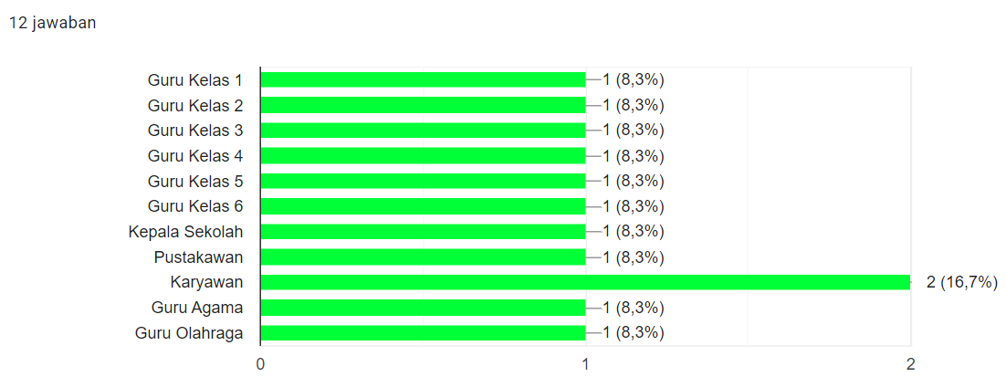
Gambar 1. Sebaran Peserta Pelatihan Wordwall

Kegiatan pengabdian kepada masyarakat yang telah dilaksanakan ini melalui beberapa tahap yaitu sosialisasi rencana, kegiatan pelatihan, monitoring dan evaluasi. Pada tahap sosialisasi, tim pengabdian bekerja sama dengan kepala sekolah dalam hal analisis kebutuhan pelatihan, permasalahan evaluasi pembelajaran yang selama ini digunakan guru. Tahap kegiatan ini berupa pelatihan evaluasi pembelajaran menggunakan aplikasi wordwall . Pelaksanaan pelatihan secara luring dengan protokol Kesehatan Covid-19. Pada pelaksanaan kegiatan pelatihan, metode yang digunakan adalah demonstrasi, praktek, dan diskusi. Kegiatan pertama pada pelatihan ini adalah pemaparan informasi mengenai pentingnya evaluasi pembelajaran berbasis daring selama pandemic covid-19 dan berbagai platform evaluasi pembelajaran yang dapat digunakan dalam pembelajaran daring. Kegiatan kedua adalah demonstrasi dan praktek dalam pembuatan evaluasi pembelajaran berbantuan wordwall dengan menentukan tema dan subtema pelajaran. Kegiatan terakhir yaitu evaluasi kegiatan dengan memberikan postest mengenai kebermaknaan dan keefektifan pelatihan evaluasi pembelajaran berbantuan wordwall ini bagi guru di SD N Buran 03 Karanganyar. Postest pemahaman peserta pelatihan (kepala sekolah, guru, pustakawan, dan karyawan) dianalisis secara data angka deskriptif berupa grafik ketercapaian kegiatan pelatihan. Data yang dianalisis secara deskriptif untuk menjelaskan ketercapaian kegiatan pelatihan berdasarkan peningkatan evaluasi pemahaman dan evaluasi keterampilan peserta pelatihan.
Adapun tahapan dalam PMKBI dalam pelatihan evaluasi pembelajaran dengan aplikasi Wordwall ini dalah sebagai berikut.
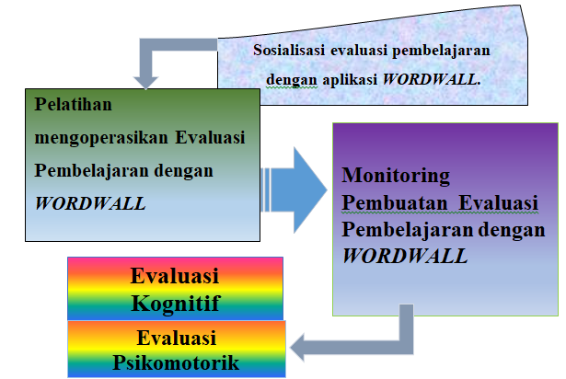

Gambar 2. Teknis Pelatihan Evaluasi Pembelajaran Berbantuan Wordwall

HASIL DAN PEMBAHASAN
Pelatihan ini menggunakan aplikasi evaluasi pembelajaran yang dapat dimanfaatkan guru di kelas. Aplikasi wordwall merupakan aplikasi gratis yang dapat digunakan guru sebenarnya untuk menstimulus siswa. dalam inovatif dalam menilai proses dan hasil belajar siswa yang lebih interaktif dan menarik.
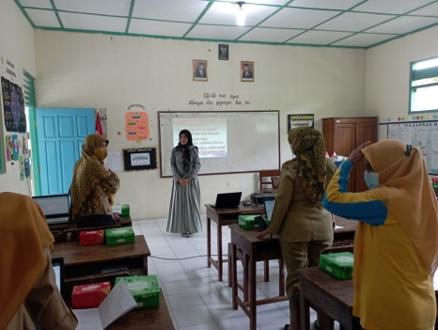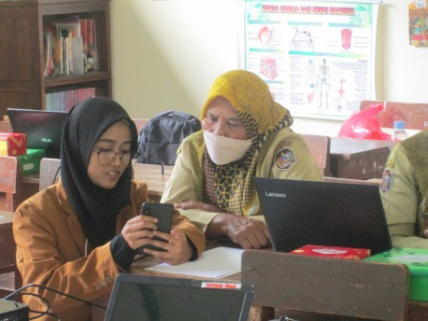
Gambar 3. Pelaksanaan Pelatihan dan Pendampingan Wordwall

Pada kegiatan pelatihan evaluasi wordwall dimana setiap peserta menggunakan perangkat laptop dan HP android yang tersambung dengan akses internet atau wifi. Kemudian peserta terlebih dahulu mengakses wordlwall.net. Peserta mengikuti pelatihan dengan diawali presentasi/pemaparan materi oleh tim pengabdian masyarakat. Seluruh rangkaian kegiatan pelatihan diikuti dengan sangat antusias dan menyenangkan oleh peserta pelatihan, baik kepala sekolah, guru, pustakwan dan karyawan.
Kegiatan selanjutnya, peserta pelatihan melakukan praktek membuat evaluasi pembelajaran berbantuan wordwall sesuai dengan tema dan subtema pelajaran pada kelas masing-masing. Pemberian penjelasan saat materi disertai dengan praktek karena diharapkan lebih memberikan gambaran nyata tentang penyusunan evaluasi pembelajaran daring. Selain itu juga dapat mengantisipasi kejenuhan peserta ketika hanya mendengarkan penjelasan. Ketika praktek membuat evaluasi pembelajaran wordwall terdapat beberapa kendala. Kendala yang dihadapi pada saat praktek pembuatan pelatihan wordwall ini yaitu saat awal registrasi dan akan share copy link hasil dari pembuatan wordwall nya. Peserta banyak mengajukan pertanyaan terkait kendala yang dialami pada saat praktek. Hal inilah yang menjadikan keterampilan dan pengalaman guru sehingga diskusi pemecahan masalah evaluasi pembelajaran dapat berlangsung dengan lancar. Pelatihan ini dapat membantu peserta dalam menyelesaikan permasalahan yang dihadapi guru pada pelaksanaan pembelajaran daring. Hal inilah yang menunjukan bahwa adanya antusias terhadap pelatihan.
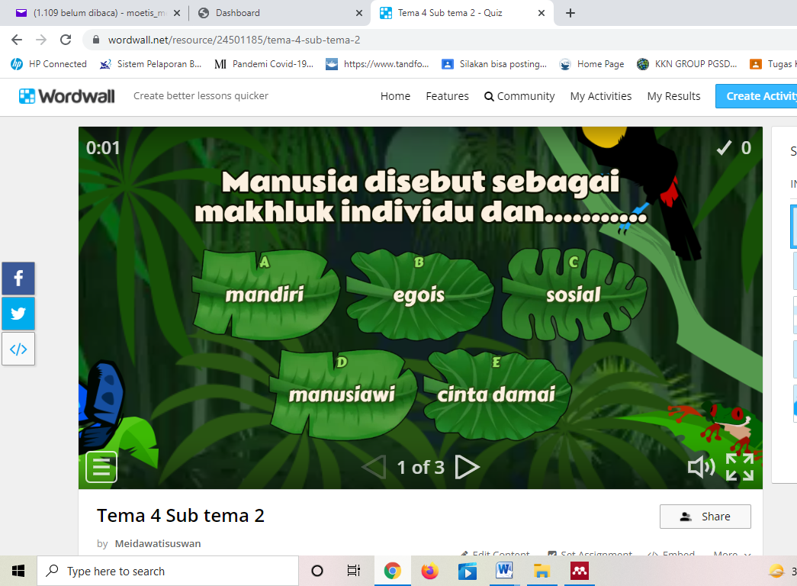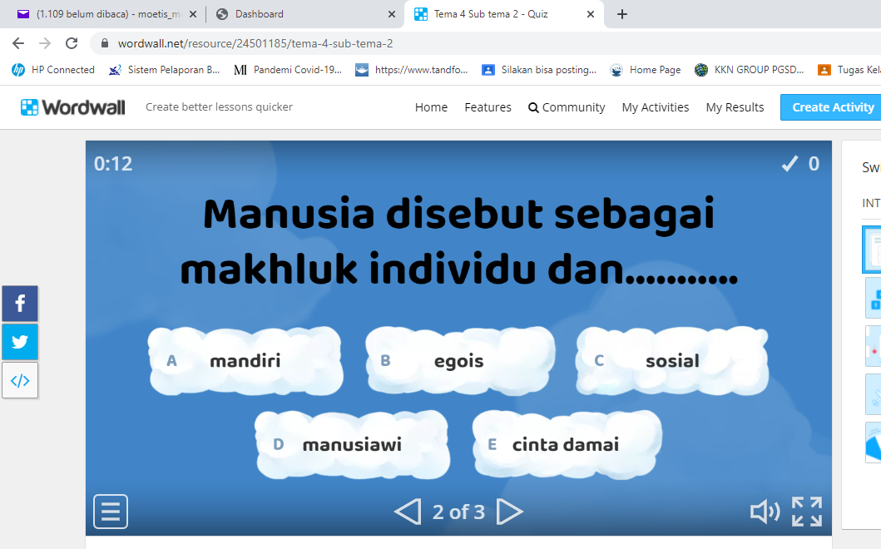
Gambar 4. Tampilan Evaluasi Pembelajaran dengan Aplikasi Wordwall

Monitoring dan evaluasi akhir kegiatan ini dimaksudkan untuk mengukur pemahaman dan keterampilan peserta pelatihan terkait evaluasi pembelajaran daring. Evaluasi akhir kegiatan ini dilakukan dengan memberikan soal posttest melalui google form. Jumlah peserta pelatihan sejumlah 12 orang menunjukkan kesadaran yang tinggi dari kepala sekolah, guru, pustakawan dan karyawan untuk mengikuti dan diikutsertakan dalam kegiatan pelatihan wordwall sebagai peningkatan kemampuan profesionalismenya terkait evaluasi pembelajaran daring. Dalam hal ini khususnya bagi guru kelas. Tingginya kesadaran guru-guru kelas khususnya, menandakan tingkat profesionalisme dalam mengemban tanggung jawab sebagai penyelenggara kegiatan pembelajaran meski dalam situasi pandemic covid-19.
Hasil dari pendampingan dan workshop memperoleh capaian di akhir program yaitu sebagai berikut :
Pertama, Tema dalam Penyusunan Evaluasi Pembelajaran Wordwall .
Peserta pelatihan, khususnya pada guru kelas 1 hingga kelas 6 yang mempraktekan pembuatan wordwall yaitu untuk tema 4,5 dan 6. Tema 5 menempati jumlah presentase tertinggi yaitu 41,7%. Data tersaji dalam grafik berikut.
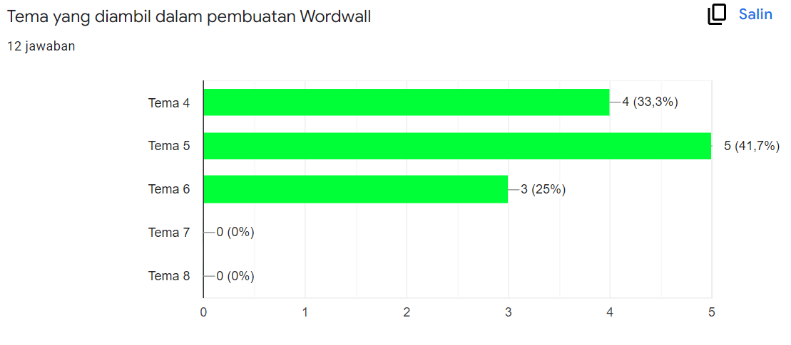
Grafik 1. Sebaran Tema Wordwall

Kedua, Pemaparan Materi Evaluasi Pembelajaran Wordwall oleh Tim Pengabdi.
Indeks kepuasan dari peserta pelatihan sejumlah 12 orang dengan kategori Sangat Puas sebesar 58,3% (7 orang), dan kategori Puas sebesar 41,7% (5 orang). Data tersaji dalam grafik berikut.
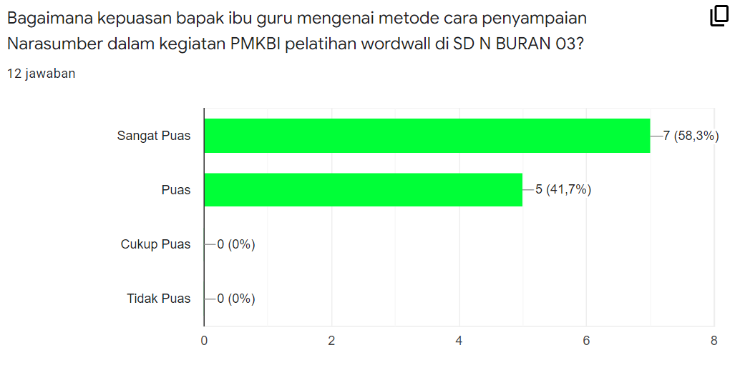
Grafik 2. Indeks Kepuasan Pemaparan Materi

Ketiga, Kepuasan Pelaksanaan Pelatihan Evaluasi Pembelajaran Wordwall .
Peserta pelatihan menyatakan Sangat Puas dengan kisaran 58,3%, yang artinya sejumlah 7 orang dari 12 orang mengatakan Sangat Puas dari pelaksanaan pelatihan evaluasi pembelajaran berbantuan wordwall . Sedangkan siswanya 5 orang sebesar 41,7% yang Puas dalam proses pelatihan wordwall ini. Data tersaji dalam grafik berikut.
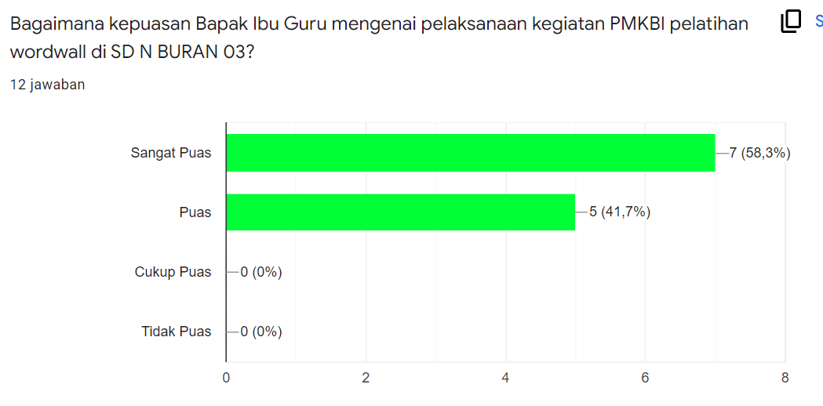
Grafik 3. Kepuasan Pelaksanaan Pelatihan Wordwall

Keempat, Kebermanfaatan Pelatihan Evaluasi Pembelajaran Wordwall .
Manfaat dari pelatihan wordwall ini dirasakan oleh peserta pelatihan Sangat Bermanfaat. Hal ini terlihat dari 9 orang (75%) menyatakan kebermanfaatan yang lebih. Sedangkan yang kategori Bermanfaat pula sejumlah 3 orang (25%) juga menyatakan hal yang sama. Data tersaji dalam grafik berikut.
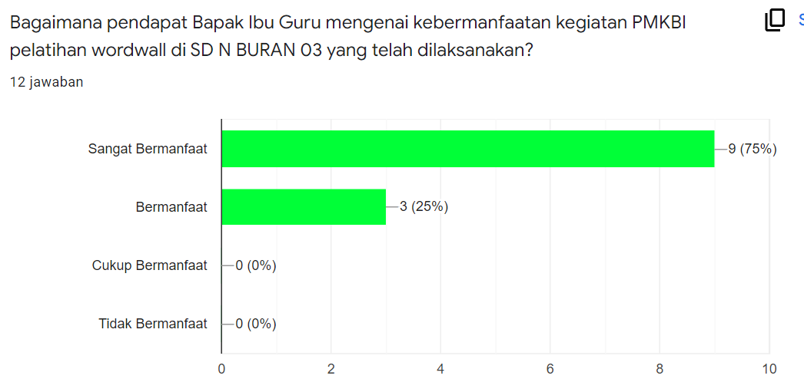
Grafik 4. Kebermanfaatan Pelatihan Wordwall

Kelima, Keberlanjutan Pelatihan Evaluasi Pembelajaran Wordwall .
Tindak lanjut dari pelatihan wordwall ini juga diharapkan oleh peserta pelatihan. Data menunjukan bahwa 58,3% atau 7 orang menyatakan Sangat Bisa Ditindaklanjuti. Sementara itu, sejumlah 5 orang atau 41,7% juga mengatakan Bisa Ditindaklanjuti. Data tersaji dalam grafik berikut.
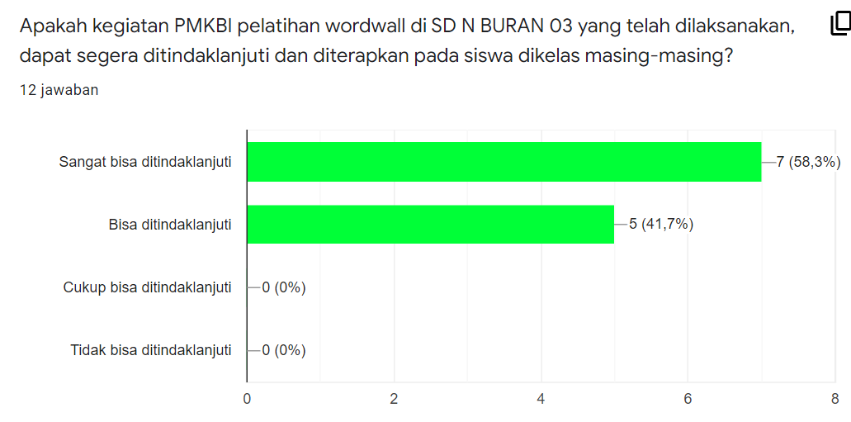
Grafik 5. Keberlanjutan Pelatihan Wordwall

Adanya indeks kepuasan, kebermanfaatan dan bisa ditindaklanjutinya kegiatan pelatihan wordwall ini sebagai tolok ukur melalui peran guru saat berada di kelas dalam bentuk inovatif evaluasi pembelajaran. Peran guru, melalui kebutuhan meningkatkan kompetensi adalah sebuah keharusan. Apalagi dalam kondisi pendidikan yang mengalami transformasi sangat cepat. Pandemic covid-19 mempercepat laju transformasi tersebut. Dalam situasi yang jauh berubah, maka guru harus bisa beradaptasi dengan cepat pula (Alida & Jamilus, 2021; Alimuddin et al., 2021; Erniwati et al., 2021; Mashoedah, 2015).
Salah satu bentuk adaptasi guru adalah dengan meningkatkan pemahaman dan kemampuan menggunakan berbagai fitur yang dapat mendukung pembelajaran dan evaluasi pembelajaran secara daring. Pelatihan daring bagi guru untuk meningkatkan kompetensinya adalah salah satu jawaban dan alternatif yang bisa diterapkan (Fazriyah et al., 2020; Rosidin et al., 2021; et al., 2021; Wahyuni, 2019). Sekalipun pelatihan daring ini berdampak cukup signifikan dalam peningkatan kompetensi guru, namun masih banyak guru-guru yang belum tersentuh oleh pelatihan ini. Kedepan terbuka kesempatan yang sangat luas bagi para peneliti untuk mengembangkan pelatihan-pelatihan yang diperlukan bagi guru-guru tentang pemanfaatan teknologi pembelajaran, apalagi sekarang sudah menjadi tuntutan zaman yang serba digital (Hartawan et al., 2021; Saleh & Nasrullah, 2019).

KESIMPULAN DAN SARAN
Kesimpulan
Kesimpulan yang dapat tim pengabdi tarik dari pelaksanaan program ini adalah bahwasannya pengadaan pelatihan yang berkaitan dengan evaluasi pembelajaran daring khusunya dengan menyangkutkan Teknologi Informasi sangatlah penting, bermanfaat dan memiliki efek yang keberlanjutan yang siap diterapkan/diaplikasikan pada peserta didik. Selain itu, adanya perubahan dan tuntutan zaman yang semakin besar dengan revolusi 4.0 dan 5.0 penguasaan atas penguasaan teknologi harus menempatkan guru dan siswa saling beradaptasi dengan teknologi dalam proses pembelajaran. Apalagi dilihat dari hasil pelatihan wordwall bagi warga sekolah di SD N Buran 03 Karanganyar memiliki dampak yang signifikan. Beberapa data menunjukan tingkat kepuasan, sangat bermanfaat, dan sangat bisa untuk ditindaklajuti dalam proses pembelajaran secara daring dalam hal penugasan meskipun saat ini telah melakukan tatap muka terbatas dan dengan protocol kesehatan yang ketat.
Saran
Adapun masukan dan saran yang bisa diuraikan dalam kegiatan pelatihan wordwall ini yaitu evaluasi pembelajaran daring selama pandemic dapat disosialisasikan ke tempat instansi lainnya hingga menginovasi evaluasi pembelajaran lainnya selain dari aplikasi wordwall, agar senantiasa evaluasi pembelajaran tidak terkesan monoton. Hal ini lebih menarik dan menyenangkan siswa dengan tantangan saat mengerjakan soal ataupun kegiatan harian dalam bentuk penilaian keterampilan.

UCAPAN TERIMAKASIH
Penulis mengucapkan terima kasih kepada SD N Buran 03 Karanganyar beserta LPPM Univet Bantara Sukoharjo yang sudah memfasilitasi terselenggaranya kegiatan pelatihan ini.

DAFTAR PUSTAKA
Alida, N., & Jamilus, M. (2021). Pelatihan Daring Sebagai Upaya Peningkatan Kompetensi Guru di Era Pandemi. JIRA: Jurnal Inovasi Dan Riset Akademik, 2(7), 1096–1106. https://doi.org/10.47387/jira.v2i7.156
Alimuddin, D., Jusbad, M. A. P., Zuhdi, A. M., Aulia, P., Hidayat, A., Majid, A. N., Tanda, M. R., & Rasida, K. N. (2021). Pelatihan Penggunaan Aplikasi Pembelajaran Daring Bagi Siswa di SMP Negeri 18 Makassar. 1, 361–368.
Anugrahana, A. (2020). Pembelajaran elektronik daring atau dalam ja. Scholaria: Jurnal Pendidikan Dan Kebudayaan, 10(3), 282–289.
Bachry, H., Yuwono, J., Pd, M., Utami, Y. T., & Pd, M. (2018). Penggunaan Media Word Wall Untuk Meningkatkan Kemampuan Menulis Tegak Bersambung ( Studi Single Subject Research Pada Siswa Tunarungu Kelas III Di SKh Negeri 02 Kota Serang Banten ). Unik Pendidikan Luar Biasa, 3(15). https://jurnal.untirta.ac.id/index.php/UNIK/article/view/5301
Erniwati, E., Anas, M., & Hunaidah, H. (2021). Edukasi dan Pelatihan Terbimbing Bagi Guru Mengenai Pembelajaran Secara Daring Sebagai Upaya Pencegahan Covid-19. Jurnal ABDINUS : Jurnal Pengabdian Nusantara, 4(2), 458–469. https://doi.org/10.29407/ja.v4i2.15282
Fazriyah, N., Cartono, C., & Awangga, R. M. (2020). Pelatihan Aplikasi Pembelajaran Quizizz di Sekolah Dasar Kota Bandung. ETHOS: Jurnal Penelitian Dan Pengabdian Kepada Masyarakat, 8(2), 199–204. https://doi.org/10.29313/ethos.v8i2.5429
Halimah, M., Solfarina, & Langitasari, I. (2019). Jurnal Profesi Keguruan. Jurnal Profesi Keguruan, 5(1), 15–22.
Hartawan, I., Sukarta, I. N., & ... (2021). Pelatihan Pemanfaatan Aplikasi Quizizz Dalam Pembelajaran Daring Bagi Guru-Guru Sd Gugus Ii Kecamatan Tembuku Bangli. Proceeding …, 773–778. https://lppm.undiksha.ac.id/senadimas2021/prosiding/file/102.pdf
Idrus. (2019). Evaluasi dalam proses pembelajaran. Jurnal Manajemen Pendidikan Islm, 9(2), 920–935.
Kholisho, Y. N., Arianti, B. D. D., Jamaluddin, J., Wirasasmita, R. H., Ismatulloh, K., Uska, M. Z., & Fathoni, A. (2021). Pelatihan pembuatan dan editing video bagi guru SD untuk menghadapi Era Industri 4.0. ABSYARA: Jurnal Pengabdian Pada Masyarakat, 2(1), 119–127. https://doi.org/10.29408/ab.v2i1.3586
Mashoedah, M. (2015). Kajian Penggunaan Media Pembelajaran dalam Pelatihan Peningkatan Kompetensi Profesional Guru. Elinvo (Electronics, Informatics, and Vocational Education), 1(1), 17–25. https://doi.org/10.21831/elinvo.v1i1.10875
Masliani, S. (2018). Peningkatan in℡Egensi Dan Hasil Belajar Siswa Melalui Pembelajaran Fungsi Logaritma Menggunakan Model Quantum Learning. MaPan: Jurnal Matematika Dan Pembelajaran, 6(1), 70–81.
Nissa, S. F., & Renoningtyas, N. (2021). Penggunaan Media Pembelajaran Wordwall untuk Meningkatkan Minat dan Motivasi Belajar Siswa pada Pembelajaran Tematik di Sekolah Dasar. Edukatif : Jurnal Ilmu Pendidikan, 3(5), 2854–2860. https://edukatif.org/index.php/edukatif/article/view/880
Nurseto, T. (2012). Membuat Media Pembelajaran yang Menarik. Jurnal Ekonomi Dan Pendidikan, 8(1), 19–35. https://doi.org/10.21831/jep.v8i1.706
Putri, M. (2020). Efektivitas Penggunaan Aplikasi Wordwall dalam Pembelajaran Daring (online) Matematika Pada Materi Bilangan Cacah. UIN Syarif Hidayatullah Jakarta, 145–165.
Rosidin, U., Rakhmawati, I., & Nina Kadaritna, dan. (2021). Pelatihan Aplikasi Learning Management System Bagi Guru Sman 1 Gedong Tataan Untuk Meningkatkan Kualitas Pembelajaran Daring Learning Management System Application Training for Sman 1 Gedong Tataan Teachers To Improve Quality Learning Online. Jurnal Pengabdian Nasional, 2(1), 41–50. https://jurnal.polinela.ac.id/index.php/JPN/index
Saleh, S., & Nasrullah, M. (2019). Pengaruh Disiplin Mengajar Dosen Terhadap Motivasi Belajar Mahasiswa Program Studi Pendidikan Administrasi Perkantoran UNM. Seminar Nasional LP2M UNM, 45–48.
Sari, N., & Sunarno, W. (2018). Analisis motivasi belajar siswa dalam pembelajaran fisika Sekolah Menengah Atas. Jurnal Pendidikan Dan Kebudayaan, 3(1), 17–32.
Suswandari, M. (2021). Implementasi Pembelajaran Tematik Di Sd N Kemasan 1 Polokarto. Autentik : Jurnal Pengembangan Pendidikan Dasar, 5(1), 33–46. https://doi.org/10.36379/autentik.v5i1.104
Tarigan, A. L. (2020). Evaluasi pembelajaran online di masa pandemi covid-19 di kecamatan Minas. Jurnal Edukasi, 1(1), 1–11.
Wahyuni, S. (2019). Pelatihan Penggunaan Aplikasi Edmodo Bagi Guru Smp Dan Sma Smart Indonesia Pekanbaru. Dinamisia : Jurnal Pengabdian Kepada Masyarakat, 3(1), 69–75. https://doi.org/10.31849/dinamisia.v3i1.2218

